2026—2027年高二生物第一学期周练4
班级：________________ 姓名：___________________ 座号：________________
1．下列有关神经系统对排尿反射控制的叙述，错误的是
A．排尿时，副交感神经兴奋，膀胱缩小
B．排尿反射的感受器和效应器都位于膀胱
C．在排尿反射过程中，兴奋在神经纤维上单向传导
D．控制排尿反射的低级中枢在脊髓，高级中枢在脑干
2．根据下图判断，正确的描述是
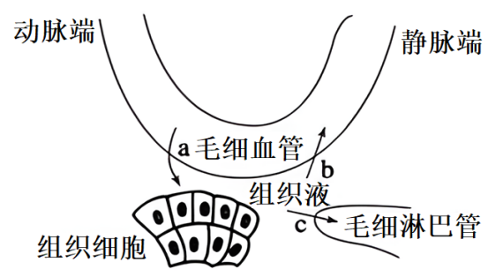
①过程a的体液量等于过程b ②增大毛细血管通透性通过增大过程a导致水肿
③组织液中的蛋白质含量与血浆相似 ④促进过程b或c可缓解组织水肿
A．①③ B．①② C．②④ D．③④
3．下列说法正确的是
A．氨基酸脱水缩合形成多肽发生在内环境中
B．组织液是体内所有细胞直接生活的环境
C．肾上腺、胰岛、卵巢和唾液腺的分泌物均直接排放到内环境
D．泪液、汗液、消化液、尿液等来源于体液，但不属于内环境
4．枪乌贼的神经元是研究神经兴奋的好材料，已知神经元的电位形成与神经元内外离子分布情况有关。下列有关叙述错误的是
A．枪乌贼体内的神经元外的离子属于组织液的成分
B．神经元兴奋时，其膜外的K⁺内流，形成动作电位
C．枪乌贼发生反射时，兴奋在神经纤维上进行单向传导
D．若神经元膜外的钠离子浓度升高，则动作电位值可能增大
5．在秋季田径运动会上，正在进行3000m长跑的运动员，其生理状态是
A．产热过程大于散热过程，体温高于正常值
B．产热过程小于散热过程，体温低于正常值
C．产热过程和散热过程都减慢，体温正常
D．产热过程和散热过程都加快，体温正常
6．马拉松比赛中设置了饮水站、饮料站、食品站等在内的赛道补给站，助力选手以最好的状态迎接比赛。在跑步过程中①胃蛋白酶、②血红蛋白、③胰高血糖素、④葡萄糖、⑤脂肪、⑥ATP等物质会参与到运动员的代谢活动中。下列叙述正确的是
A．①②③都是由氨基酸通过肽键连接而成的 B．②⑤⑥都是由含氮的单体连接成的多聚体
C．在马拉松运动过程中，⑤可大量转化成④ D．运动员体内血糖升高，③的含量也随着升高
7．产后抑郁症是指女性产后发生的明显抑郁症状，近年来发病率呈现上升趋势。科研人员对产后抑郁和非抑郁产妇的血清进行检测，结果如表所示。下列说法正确的是
组别 | T4/（nmol·L⁻¹） | T3/（nmol·L⁻¹） | TSH/（ng·mL⁻¹） | Cor/（μg·dL⁻¹）
抑郁组 | 124 | 2.14 | 1.87 | 28.24
正常组 | 128 | 2.32 | 2.20 | 26.06
注：甲状腺激素是氨基酸衍生物，主要成分是T4和T3，TSH为促甲状腺激素，Cor为肾上腺分泌的皮质醇。
A．T3、T4和Cor都需借助体液定向运输至特定的靶细胞
B．口服一定量的甲状腺激素和皮质醇可治疗产后抑郁症
C．甲状腺激素对垂体的负反馈调节导致抑郁组TSH含量低
D．肾上腺分泌的皮质醇对垂体的分泌活动可能存在抑制作用
8．下列有关神经调节和体液调节的叙述，正确的是
A．液体因子CO₂可使大脑皮层中的呼吸中枢兴奋
B．神经递质都能与后膜上受体结合使后膜兴奋
C．体液调节作用范围较广泛，但反应速度较慢
D．神经系统以神经冲动的形式作用于内分泌腺
9．正常情况下，神经纤维上某一点受到刺激后电位变化记录如图甲；在实验装置中加入河豚毒素后，给予该部位同种强度的刺激，结果电位变化如图乙。下列有关说法正确的是
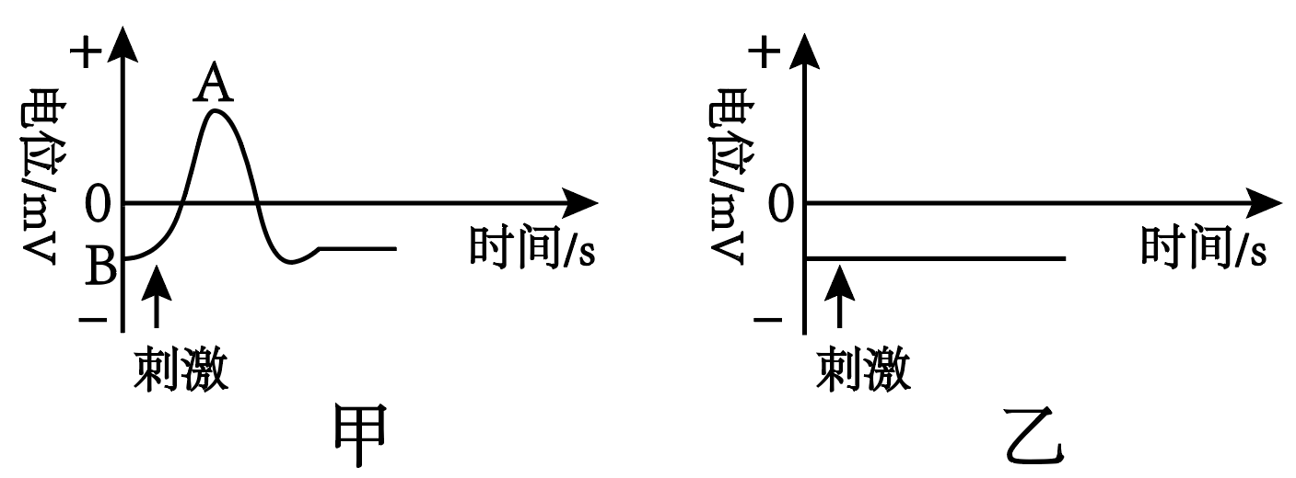
A．图甲中动作电位的产生是由于兴奋性递质与受体相结合
B．图乙不能形成动作电位，河豚毒素可能抑制了呼吸酶的活性
C．图甲中受刺激后，曲线上升过程中Na⁺内流不消耗ATP
D．图甲中A处神经纤维膜内Na⁺/K⁺的比值比B处的低
10．下图表示通过突触相连接的神经元，电流计的电极均连接在离体神经纤维膜的外表面，a、b、c为可供选择的刺激位点。下列有关分析错误的是
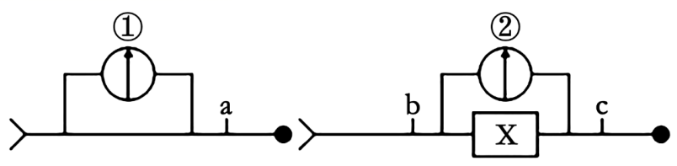
A．c处兴奋时，其膜内的电流方向与兴奋的传导方向相同
B．刺激a、b点，可证明兴奋在离体神经纤维上的传导是双向的
C．当a点受刺激时，电流计①的指针将发生两次方向相同的偏转
D．要判断X处有无突触，应选择刺激b点，然后观察电流计②指针偏转的次数
11．某神经纤维上任一位点接受适宜机械刺激，B点时机械门控Na⁺通道打开使少量Na⁺内流，C点时达到阈电位后电压门控Na⁺通道打开使大量Na⁺内流，引起该位点产生兴奋，D点时达动作电位峰值，此时电压门控Na⁺通道关闭、电压门控K⁺通道打开，F点时电压门控K⁺通道关闭，FG段Na⁺-K⁺泵外排Na⁺同时吸收K⁺，如图所示。请回答下列相关问题。
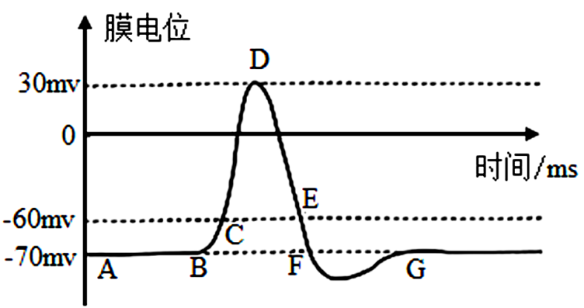
(1)兴奋时神经纤维膜电位表现为___________。
(2)DE段对应时段，在该神经纤维相同位点给予同样的适宜刺激，该位点___________(填“会”或“不会”)再出现动作电位峰值，理由是____________________________________。
(3)FG段恢复静息电位的过程中神经元___________(填“需要”或“不需要”)细胞代谢提供的能量，判断依据是______________________________________________。
(4)该神经纤维产生的兴奋可以经由突触结构让另一个神经元也产生兴奋，这一信息传递过程在突触中是单向的，原因是________________________________________________________。

12．男性睾丸的发育受“下丘脑﹣垂体﹣睾丸”控制，如图所示，下丘脑分泌GnRH促进垂体合成与释放卵泡刺激素（FSH）和黄体生成素（LH）等激素，促进睾丸分泌睾丸酮。回答下列问题：
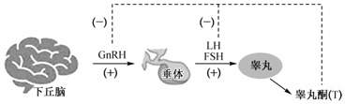
（1）睾丸酮的化学本质为 ，其可通过 方式进入靶细胞。
（2）GnRH的中文名称应为 ，上图显示睾丸酮（T）的分泌存在 等调节机制。
（3）有些运动员违规服用人工合成的睾丸酮衍生物（兴奋剂的的一种），来促进肌肉的生长、增强肌肉的力量、提高比赛成绩。但长期服用睾丸酮衍生物对身体危害巨大，比如造成自身分泌的睾丸酮减少，请结合所学知识分析，原因是 。
（4）通过医学CT可检查垂体的结构有无问题，而反映垂体的功能有无问题则可通过测定血液中FSH和LH的含量，请根据激素调节的特点分析，依据是 。

《高二生物周练4》参考答案 解析
题号 | 1 | 2 | 3 | 4 | 5 | 6 | 7 | 8 | 9 | 10
答案 | D | C | D | B | D | A | D | C | C | C
1．D
【详解】A、排尿时，副交感神经兴奋，会使膀胱缩小，A正确；
B、排尿反射的感受器和效应器都位于膀胱，B正确；
C、在反射弧中，兴奋的传导是单向的，所以排尿反射过程中，兴奋在神经纤维上进行单向传导，C正确；
D、控制排尿反射的低级中枢在脊髓，高级中枢在大脑皮层，D错误。
2．C
【详解】①正常情况下，过程a（血浆渗出到组织液）的体液量略大于过程b（组织液回流到血浆）。 多出的部分会通过过程c通过淋巴循环回流，维持体液平衡，因此两者量不相等，①错误；
②毛细血管通透性增大时，血浆中的蛋白质等物质会大量渗出到组织液，过程a增强。 这会导致组织液渗透压升高，更多血浆水分渗出，最终引发组织水肿，②正确；
③血浆中蛋白质含量远高于组织液。 血浆蛋白难以通过毛细血管壁进入组织液，③错误；
④组织水肿的核心是组织液积累过多，促进过程b（组织液回流血浆）能直接减少组织液量。 促进过程c（组织液进入毛细淋巴管）可间接消耗组织液，两者均能缓解水肿，④正确。
3．D
【详解】A、氨基酸脱水缩合形成多肽发生在细胞内的核糖体上，不属于内环境，A错误；
B、组织液是组织细胞直接生活的环境，并不是所有细胞直接生活的环境，比如血细胞直接生活的环境是血浆，B错误；
C、 肾上腺、胰岛、卵巢属于内分泌腺，分泌物直接进入细胞外液；唾液腺是外分泌腺，其分泌的唾液通过导管流入口腔，口腔与外界相通，不是内环境，C错误；
D、 泪液、汗液通过导管排到体表，消化道、呼吸道、尿道等都是直接与外界相通的，不属于内环境，故泪液、汗液、消化液、尿液等来源于体液，但不属于内环境，D正确。
4．B
【分析】神经冲动的产生:静息时，神经细胞膜对钾离子的通透性大，钾离子大量外流，形成内负外正的静息电位;受到刺激后，神经细胞膜的通透性发生改变，对钠离子的通透性增大，钠离子内流，形成内正外负的动作电位。兴奋部位和非兴奋部位形成电位差，产生局部电流，兴奋传导的方向与膜内电流方向一致。
【详解】A、枪乌贼体内的神经元生活的内环境是组织液，故枪乌贼体内的神经元外的离子属于组织液的成分，A正确；
B、神经元兴奋时，其膜外的Na⁺内流，形成动作电位，B错误；
C、枪乌贼发生反射时，需要经过反射弧，在反射弧中由于突触结构的存在，兴奋在神经纤维上只能单向传导，C正确；
D、动作电位主要是钠离子内流造成的，细胞膜外的钠离子浓度升高，浓度差变大，则动作电位值可能增大，D正确。
5．D
【详解】人体体温的稳定是机体产热和散热达到动态平衡的结果。长跑运动员在长跑过程中，其体温仍能保持相对温度，说明其生理状态是：产热过程和散热过程都加快，体温正常。综上分析， A、B、C均错误，D正确。
6．A
【详解】A、①胃蛋白酶、②血红蛋白、③胰高血糖素的化学本质均为蛋白质，它们都是由氨基酸通过肽键连接而成的，A正确；
B、⑤脂肪是细胞中良好的储能物质，其中不含N元素，⑥ATP不是多聚体，B错误；
C、在马拉松运动过程中，⑤脂肪不可大量转化成④葡萄糖，因为脂肪只有在糖类供能障碍时才能转变成糖类，且不能大量转变成糖类，C错误；
D、运动员体内血糖升高，③胰高血糖素的含量应该有所下降，D错误。
7．D
【详解】A、激素通过体液运输，T3、T4和Cor都是激素，则都借助血液循环流遍全身作用于特定的细胞，不是定向运输，A错误；
B、由结果可知，正常组甲状腺激素高于抑郁组而皮质醇正常组小于抑郁组，所以口服甲状腺激素可治疗产后抑郁，而口服皮质醇并不能治疗产后抑郁症，B错误；
C、甲状腺激素含量少于正常组，抑郁组TSH含量低不是甲状腺激素调节的，C错误；
D、抑郁组的肾上腺分泌的皮质醇含量大于正常组，抑郁组的TSH含量少于正常组，则可能是肾上腺分泌的皮质醇对垂体的分泌活动可能存在抑制作用，导致垂体释放的TSH减少，D正确。
8．C
【详解】A、呼吸中枢位于脑干，A错误；
B、神经递质分为兴奋型和抑制型两种，其中抑制型递质不能使后膜兴奋，B错误；
C、与神经调节相比，体液调节作用范围较广泛，但反应速度较慢，C正确；
D、神经系统通过神经递质作用于内分泌腺，D错误。
9．C
【解析】静息时，K⁺外流，造成膜两侧的电位表现为内负外正；受刺激后，Na⁺内流，造成膜两侧的电位表现为内正外负。
题图分析：河豚毒素能阻止钠离子进入细胞，使神经细胞不能产生动作电位。
【详解】A、图甲中动作电位的产生是由于钠离子内流导致，图中研究的是神经纤维膜上动作电位的产生过程，显然该过程的发生应该是一定强度的刺激改变了神经细胞膜的离子通透性，使钠离子大量内流产生了外负内正的动作电位，A错误；
B、图乙不能形成动作电位，应是河豚毒素抑制了兴奋的传导，即可能是抑制了钠离子内流的过程，B错误；
C、图甲中接受刺激后动作电位的产生是由于Na⁺内流导致的，钠离子内流的过程是通过协助扩散完成的，显然不消耗能量，C正确；
D、图甲中A处为动作电位，B处为静息电位，所以图甲中A处神经纤维膜内Na⁺/K⁺的比值比B处的高，D错误。
10．C
【详解】A、兴奋在神经纤维上的传导方向是双向的（在离体条件下），而膜内的电流方向是由兴奋部位流向未兴奋部位，与兴奋的传导方向相同（膜外电流方向与传导方向相反）。因此 c 处兴奋时，膜内电流方向与兴奋传导方向一致，A正确；
B、刺激a 点，电流计①指针偏转（证明兴奋向左侧传导）；刺激b 点，电流计①指针也偏转（证明兴奋向右侧传导）。结合两者可证明兴奋在离体神经纤维上的传导是双向的，B正确；
C、当 a 点受刺激时，兴奋先传到电流计①的右侧电极（膜外电位变为负），此时左侧电极仍为正，指针向右偏转；随后兴奋传到左侧电极（膜外电位变为负），右侧电极恢复为正，指针向左偏转。因此电流计①的指针会发生两次方向相反的偏转，C错误；
D、若 X 处无突触（是神经纤维），刺激 b 点后，兴奋可双向传导，电流计②会发生两次偏转；若 X 处有突触，由于突触传递是单向的（只能从左到右），兴奋无法传到电流计②的右侧电极，电流计②只会发生一次偏转。因此刺激 b 点、观察电流计②的偏转次数，可判断 X 处是否有突触，D正确。
11．(1)外负内正
(2) 不会 DE段电压门控Na⁺通道关闭，即使在相同位点施加同样的适宜刺激让机械门控Na⁺通道打开，也不会有更多的Na⁺内流而出现动作电位峰值（答案合理即可）
(3) 需要 Na⁺-K⁺泵逆浓度梯度外排Na⁺和吸收K⁺，为主动运输
(4)神经递质只存在于突触小泡中，只能由突触前膜释放，然后作用于突触后膜上
【分析】在完成一个反射的过程中，兴奋要经过多个神经元，一般情况下，相邻两个神经元兴奋的传递是通过突触完成的，突触是由突触前膜、突触间隙和突触后膜三部分构成。
【详解】（1）神经纤维未受刺激时，膜电位表现为外正内负的静息电位；当受到刺激产生兴奋时，Na⁺大量内流，膜电位表现为外负内正。
（2）DE段对应时段，在该神经纤维相同位点给予同样的适宜刺激，该位点不会再出现动作电位峰值，原因是DE段电压门控Na⁺通道关闭，即使在相同位点施加同样的适宜刺激让机械门控Na⁺通道打开，也不会有更多的Na⁺内流而出现动作电位峰值。
（3）FG段恢复静息电位的过程中神经元需要细胞代谢提供的能量，判断依据是Na⁺-K⁺泵逆浓度梯度外排Na⁺和吸收K⁺，为主动运输。
（4）该神经纤维产生的兴奋可以经由突触结构让另一个神经元也产生兴奋，这一信息传递过程是单向的，原因是神经递质只存在于突触小泡中，只能由突触前膜释放，然后作用于突触后膜上。
12.（1）脂质（或固醇） 自由扩散
（2）促性腺激素释放激素 分级调节和（负反馈）调节
（3）睾丸酮衍生物可抑制下丘脑分泌GnRH和抑制垂体分泌LH和FSH，从而睾丸分泌的睾丸酮减少
（4）FSH与LH分泌后进入血液，通过体液（血液）运输（才能作用于靶器官、靶细胞）

